ĐẠI HỌC PHENIKAA
TRƯỜNG CÔNG NGHỆ THÔNG TIN PHENIKAA



HỌC PHẦN

Đề tài: Xây dựng website quản lý cửa hàng cà phê (CoffeeChain Pro)

Giảng viên hướng dẫn: TS. Trịnh Thanh Bình
Sinh viên thực hiện:

Mã sinh viên | Họ tên | Điểm
24108222 | Nguyễn Văn Vinh
24102952 | Nguyễn Anh Văn
24102861 | Phạm Quang Vinh
24106418 | Lê Trung Nghĩa

Khoá: K18
Lớp tín chỉ: Kỹ thuật phần mềm-2-2-25(COUR01.LT1)
Chương trình đào tạo:

LỜI CẢM ƠN
Trong suốt quá trình học tập và thực hiện bài tập lớn học phần này, nhóm chúng em đã nhận được sự quan tâm, giảng dạy và hướng dẫn tận tình của các thầy cô giáo trong trường.
Đặc biệt, chúng em xin gửi lời cảm ơn chân thành và sâu sắc nhất đến TS. Trịnh Thanh Bình – Giảng viên hướng dẫn trực tiếp của nhóm. Nhờ có những bài giảng thực tế, sự định hướng rõ ràng và những lời khuyên chuyên môn quý báu của thầy, chúng em mới có thể vượt qua những khó khăn về mặt kỹ thuật để hoàn thiện ứng dụng Web "CoffeeChain Pro" này.
Do thời gian thực hiện đồ án có hạn và kiến thức thực tế của nhóm vẫn còn nhiều bỡ ngỡ, sản phẩm chắc chắn không tránh khỏi những thiếu sót. Chúng em rất mong nhận được sự góp ý, đánh giá của thầy để đồ án được hoàn thiện hơn và rút ra được những bài học kinh nghiệm quý báu cho công việc sau này.
Chúng em xin chân thành cảm ơn!

LỜI CAM ĐOAN
Tập thể nhóm cam kết chịu mọi trách nhiệm trước thầy hướng dẫn và Nhà trường về tính trung thực của các nội dung và số liệu được trình bày trong báo cáo này.
Hà Nội, ngày ... tháng 03 năm 2026
Đại diện nhóm ký tên

Nguyễn Văn Vinh

TT | Mã sinh viên | Họ và tên | Nhiệm vụ phân công | Đánh giá
1 | 24108222 | Nguyễn Văn Vinh | - Trưởng nhóm, thiết kế kiến trúc tổng thể.  - Xây dựng cấu trúc HTML và thiết kế layout CSS Grid/Flexbox.  - Thiết kế file style.css (Màu sắc, Responsive). | Hoàn thành 100%
2 | 24102952 | Nguyễn Anh Văn | - Lập trình logic JavaScript cốt lõi (app.js).  - Xử lý thuật toán Giỏ hàng (Cart) và tính tổng tiền.  - Render HTML động cho lưới sản phẩm. | Hoàn thành 100%
3 | 24102861 | Phạm Quang Vinh | - Lập trình module Xác thực người dùng (Login).  - Quản lý lưu trữ trạng thái bằng LocalStorage.  - Tổng hợp dữ liệu giả lập (Mock Data). | Hoàn thành 100%
4 | 24106418 | Lê Trung Nghĩa | - Soạn thảo báo cáo đồ án bản Word.  - Kiểm thử hệ thống (Viết Test Cases).  - Chụp ảnh màn hình, thiết kế sơ đồ luồng. | Hoàn thành 100%

Chữ viết tắt | Diễn giải | Ý nghĩa trong hệ thống
POS | Point of Sale | Điểm bán hàng (Giao diện tính tiền tại quầy cho Barista).
HTML | HyperText Markup Language | Ngôn ngữ đánh dấu siêu văn bản, dùng để dựng khung Web.
CSS | Cascading Style Sheets | Ngôn ngữ định dạng cấu trúc, dùng để thiết kế màu sắc, bố cục.
JS | JavaScript | Ngôn ngữ lập trình xử lý logic động trên trình duyệt.
UI | User Interface | Giao diện người dùng (Màu sắc, nút bấm, bố cục).
UX | User Experience | Trải nghiệm người dùng (Độ mượt mà, tính dễ sử dụng).
DOM | Document Object Model | Mô hình đối tượng tài liệu, giúp JS tương tác với HTML.
SPA | Single Page Application | Ứng dụng Web trang đơn (không cần nạp lại trang khi tải).

MỤC LỤC
Contents
LỜI CẢM ƠN 2
LỜI CAM ĐOAN 3
MỤC LỤC 7
LỜI MỞ ĐẦU 8
CHƯƠNG 1: TỔNG QUAN ĐỀ TÀI 8
1.1. Bối cảnh và lý do chọn đề tài 8
1.1.1. Bối cảnh thực tế 8
1.1.2. Lý do chọn đề tài 9
1.2. Mục tiêu của hệ thống 9
1.3. Phạm vi và giới hạn của đề tài 9
CHƯƠNG 2: KHẢO SÁT VÀ PHÂN TÍCH YÊU CẦU 9
2.1. Phân tích yêu cầu hệ thống 9
2.1.1. Yêu cầu chức năng 9
2.1.2. Yêu cầu phi chức năng 10
2.2. Đặc tả Use Case chi tiết 10
2.2.1. Đặc tả UC-01: Đăng nhập hệ thống (Login) 10
2.2.2. Đặc tả UC-02: Bán hàng tại quầy (POS & Checkout) 10
CHƯƠNG 3: THIẾT KẾ HỆ THỐNG VÀ CƠ SỞ DỮ LIỆU 11
3.1. Thiết kế kiến trúc hệ thống 11
3.2. Thiết kế Cấu trúc dữ liệu (Mock Data Dictionary) 11
CHƯƠNG 4: HIỆN THỰC HÓA VÀ XÂY DỰNG ỨNG DỤNG 12
4.1. Xây dựng giao diện người dùng (UI/UX) 12
4.1.1. Giao diện Đăng nhập (Login View) 12
4.1.2. Bảng điều khiển (Dashboard) 14
4.1.3. Màn hình POS & Giỏ hàng (Bán hàng tại quầy) 14
4.2. Hiện thực hóa các thuật toán Javascript cốt lõi 15
4.2.1. Thuật toán quản lý Giỏ hàng (Cart Management) 15
4.2.2. Xử lý giao diện bằng CSS Grid và Flexbox 16
CHƯƠNG 5: KIỂM THỬ HỆ THỐNG (SYSTEM TESTING) 18
5.1. Mục tiêu và phương pháp kiểm thử 18
5.2. Các kịch bản kiểm thử (Test Cases) 18
KẾT LUẬN VÀ HƯỚNG PHÁT TRIỂN 19
TÀI LIỆU THAM KHẢO 20

LỜI MỞ ĐẦU
Trong bối cảnh chuyển đổi số đang diễn ra mạnh mẽ, ngành dịch vụ đồ uống (F&B), đặc biệt là các chuỗi cửa hàng cà phê, đang đối mặt với bài toán tối ưu hóa quy trình phục vụ và quản lý. Tại Việt Nam, sự phát triển của các mô hình quán cà phê vừa và nhỏ đòi hỏi sự chính xác cao trong khâu order (gọi món), thanh toán và tổng hợp doanh thu. Việc duy trì các phương pháp quản lý thủ công không chỉ gây thất thoát tài chính mà còn làm giảm trải nghiệm của khách hàng.
Xuất phát từ nhu cầu thực tiễn đó, nhóm chúng em quyết định chọn đề tài "Xây dựng website quản lý cửa hàng cà phê (CoffeeChain Pro)". Hệ thống được phát triển dựa trên nền tảng Web Frontend (HTML, CSS, JavaScript) kết hợp với công nghệ lưu trữ cục bộ (LocalStorage), mang đến một giải pháp quản lý bán hàng (POS) trực quan, gọn nhẹ và dễ dàng triển khai.

CHƯƠNG 1: TỔNG QUAN ĐỀ TÀI

1.1. Bối cảnh và lý do chọn đề tài

1.1.1. Bối cảnh thực tế
Hiện nay, nhiều cửa hàng cà phê quy mô nhỏ vẫn đang sử dụng sổ sách hoặc máy tính thông thường để tính tiền. Quy trình này bộc lộ nhiều yếu điểm:
- Sai sót trong tính toán: Việc cộng nhẩm hoặc ghi chép tay vào giờ cao điểm rất dễ dẫn đến sai lệch doanh thu.
- Khó khăn trong tra cứu: Không thể kiểm soát tức thời số lượng đơn hàng bán ra trong ngày hay doanh thu của từng chi nhánh.
- Trải nghiệm kém: Nhân viên mất nhiều thời gian để tính tổng tiền và tiền thừa cho khách.

1.1.2. Lý do chọn đề tài
Nhận thấy những hạn chế trên, phần mềm "CoffeeChain Pro" được xây dựng nhằm mục tiêu số hóa hoàn toàn nghiệp vụ tại quầy thu ngân. Hệ thống tập trung vào việc tạo ra một giao diện người dùng (UI) và trải nghiệm (UX) hiện đại, thân thiện, cho phép nhân viên thao tác nhanh chóng, đồng thời cung cấp bảng điều khiển (Dashboard) trực quan cho người quản lý.

1.2. Mục tiêu của hệ thống
Hệ thống CoffeeChain Pro được xây dựng với các mục tiêu cụ thể:
- Tự động hóa nghiệp vụ bán hàng (POS): Xây dựng hệ thống giỏ hàng thông minh, tự động tính toán tổng tiền đơn hàng chính xác tuyệt đối.
- Quản lý danh mục trực quan: Phân loại sản phẩm khoa học kết hợp biểu tượng (Emoji) giúp nhân viên nhận diện món nhanh chóng.
- Thống kê theo thời gian thực: Cung cấp Dashboard tổng hợp doanh thu, lượng đơn hàng và hiệu suất hoạt động của từng chi nhánh trong chuỗi.

1.3. Phạm vi và giới hạn của đề tài
- Đối tượng áp dụng: Nhân viên pha chế (Barista), Quản lý cửa hàng (Manager) và Quản trị viên (Admin).
- Giới hạn kỹ thuật: Hệ thống hiện tại được phát triển theo kiến trúc Frontend-Only. Dữ liệu được mô phỏng (Mock Data) và lưu trữ trạng thái phiên làm việc thông qua LocalStorage của trình duyệt.

CHƯƠNG 2: KHẢO SÁT VÀ PHÂN TÍCH YÊU CẦU

2.1. Phân tích yêu cầu hệ thống

2.1.1. Yêu cầu chức năng
- Phân hệ Xác thực: Cho phép người dùng đăng nhập dựa trên định danh và Mật khẩu.
- Phân hệ Bán hàng (POS): Hiển thị lưới sản phẩm, cho phép lọc theo danh mục. Hỗ trợ thêm, bớt số lượng, xóa sản phẩm khỏi giỏ hàng và tự động tính tổng tiền.
- Phân hệ Quản lý: Xem danh sách đơn hàng đã xuất, quản lý danh mục sản phẩm và theo dõi thông tin các chi nhánh.

2.1.2. Yêu cầu phi chức năng
- Tính khả dụng (Usability): Giao diện thiết kế theo hệ màu Amber ấm áp, tối ưu UX/UI.
- Tính đáp ứng (Responsive): Hệ thống phải hiển thị tốt trên cả màn hình máy tính (PC) và thiết bị di động (Mobile) sử dụng CSS Grid/Flexbox.

2.2. Đặc tả Use Case chi tiết

2.2.1. Đặc tả UC-01: Đăng nhập hệ thống (Login)
- Mã UC: UC-01
- Tác nhân: Barista, Manager, Admin.
- Luồng sự kiện chính (Main Flow):
  - Người dùng nhập "Tên đăng nhập" và "Mật khẩu" vào form.
  - Người dùng nhấn nút "Đăng nhập".
  - Hệ thống kiểm tra dữ liệu trống (Validation).
  - Hệ thống truy xuất đối tượng mockData.users để đối chiếu thông tin.
  - Thông tin hợp lệ, hệ thống tạo một object loại bỏ mật khẩu, mã hóa thành chuỗi JSON và lưu vào LocalStorage.
  - Hệ thống ẩn màn hình Login, hiển thị màn hình Main App (Dashboard).
- Luồng rẽ nhánh (Alternative Flow):
  - Tại bước 4, nếu thông tin không khớp với bất kỳ user nào trong mockData, hệ thống hiển thị cảnh báo chữ đỏ: "Tên đăng nhập hoặc mật khẩu không đúng".

2.2.2. Đặc tả UC-02: Bán hàng tại quầy (POS & Checkout)
- Mã UC: UC-02
- Tác nhân: Barista.
- Luồng sự kiện chính (Main Flow):
  - Tác nhân quan sát màn hình lưới sản phẩm.
  - Tác nhân bấm chọn một sản phẩm (VD: Cappuccino).
  - Hệ thống kiểm tra sản phẩm đã có trong giỏ hàng (Cart) chưa.
  - Hệ thống cập nhật số lượng và tính lại tổng tiền.
  - Hệ thống gọi hàm renderCart() để vẽ lại giao diện giỏ hàng bên phải màn hình.
  - Tác nhân lặp lại bước 2-5 cho đến khi đủ món.
  - Tác nhân bấm nút "Thanh toán".
  - Hệ thống tính tổng tiền lần cuối, hiển thị Popup thông báo thành công và tự động làm sạch (clear) giỏ hàng.

CHƯƠNG 3: THIẾT KẾ HỆ THỐNG VÀ CƠ SỞ DỮ LIỆU

3.1. Thiết kế kiến trúc hệ thống
Hệ thống CoffeeChain tuân thủ mô hình Single Page Application (SPA). Trình duyệt đóng vai trò xử lý toàn bộ logic ứng dụng (Client-side rendering).
Mã nguồn tuân thủ nguyên tắc "Separation of Concerns" (Tách biệt mối quan tâm):
- index.html: Cấu trúc xương sống DOM.
- style.css: Xử lý giao diện, bố cục Grid/Flexbox và màu sắc.
- app.js: Đóng vai trò Controller, xử lý trạng thái ứng dụng và logic cốt lõi.

3.2. Thiết kế Cấu trúc dữ liệu (Mock Data Dictionary)
Vì hệ thống chạy độc lập trên Client, CSDL được thiết kế dưới dạng đối tượng JSON (Mock Data) đóng vai trò như các bảng (Tables) trong CSDL quan hệ thực tế.
Bảng 3.1: users (Tài khoản người dùng)
- id: String (Khóa chính)
- username: String (Tên đăng nhập)
- password: String (Mật khẩu)
- role: String (Phân quyền Admin, Manager, Barista)
Bảng 3.2: products (Danh mục Sản phẩm)
- id: String (Khóa chính)
- name: String (Tên thức uống / Bánh)
- price: Number (Đơn giá VNĐ)
- category: String (Phân loại)
const mockData = {
users: [
{
id: "1",
username: "admin",
password: "admin123",
full_name: "Admin System",
role: "Admin",
email: "admin@coffee.com",
}
],
products: [
{
id: "1",
name: "Espresso",
price: 35000,
category: "Cà phê nóng",
emoji: "☕",
}
]
};

CHƯƠNG 4: HIỆN THỰC HÓA VÀ XÂY DỰNG ỨNG DỤNG

4.1. Xây dựng giao diện người dùng (UI/UX)

4.1.1. Giao diện Đăng nhập (Login View)
Giao diện được thiết kế hiện đại với Form đăng nhập đặt giữa màn hình, áp dụng hiệu ứng đổ bóng box-shadow tạo chiều sâu.
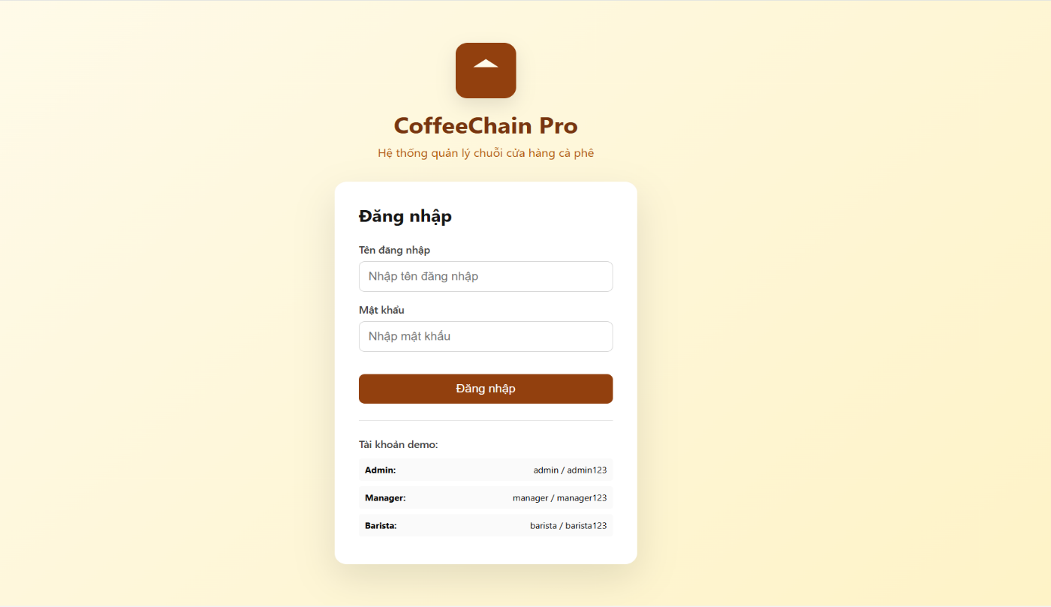Hình 4.1: Giao diện Đăng nhập hệ thống.
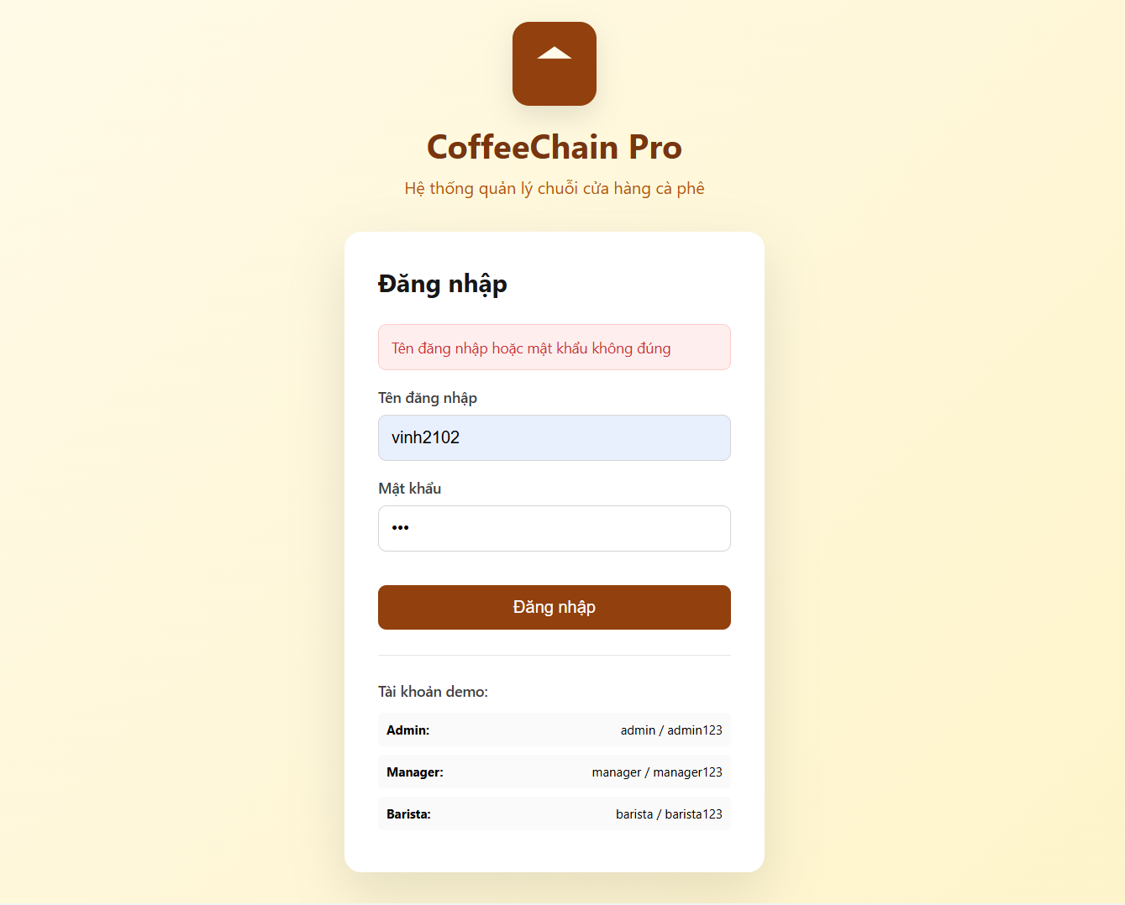
Hình 4.2: Hệ thống hiển thị cảnh báo khi sai thông tin.

4.1.2. Bảng điều khiển (Dashboard)
Sau khi đăng nhập, hệ thống tự động trích xuất thông tin từ tài khoản và hiển thị Dashboard. Các thẻ thống kê sử dụng CSS Grid tự động co giãn hiển thị Doanh thu và Số lượng đơn hàng. 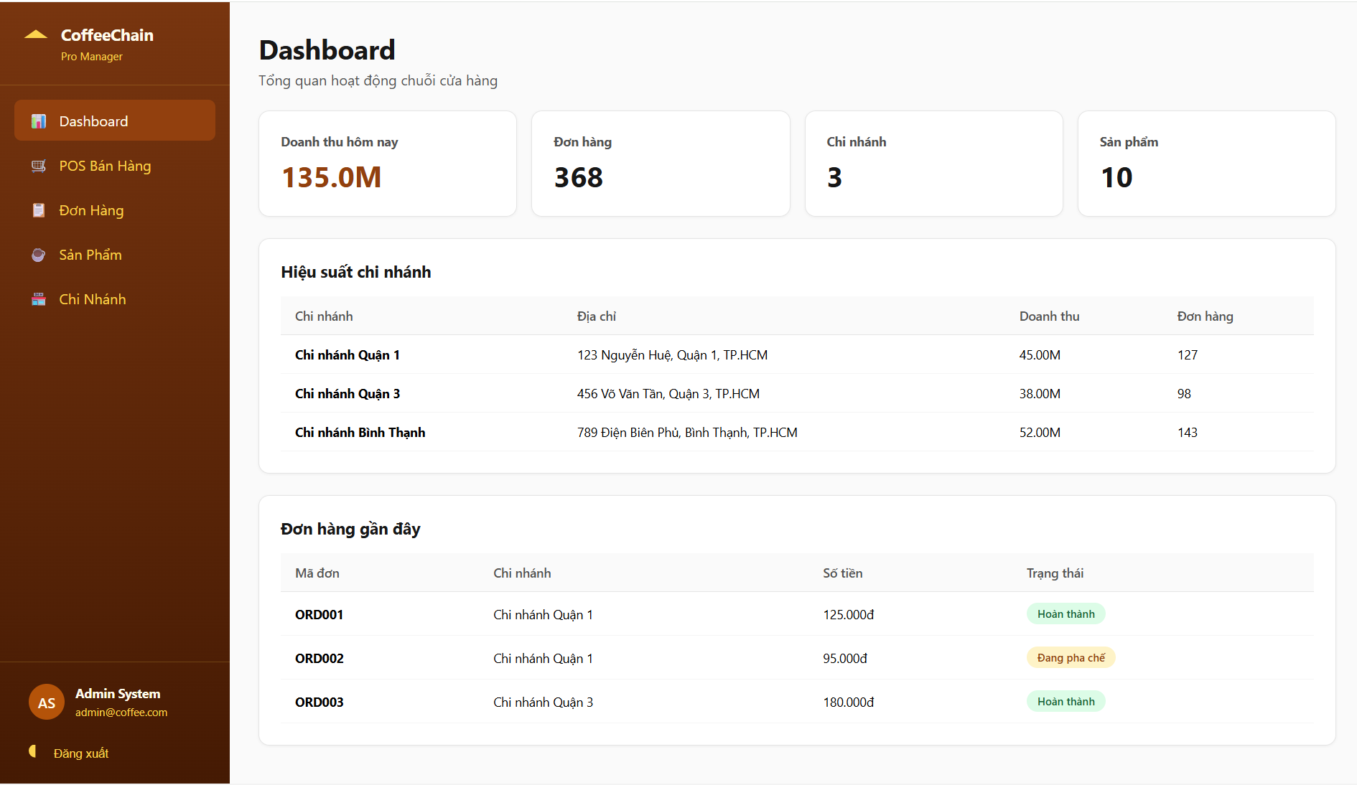

Hình 4.3: Bảng điều khiển tổng quan hiệu suất chuỗi cửa hàng.

4.1.3. Màn hình POS & Giỏ hàng (Bán hàng tại quầy)
Đây là module cốt lõi nhất. Màn hình chia làm 2 phần: Bên trái là lưới sản phẩm có thể lọc theo Tabs, bên phải là Panel Giỏ hàng ghim cố định.
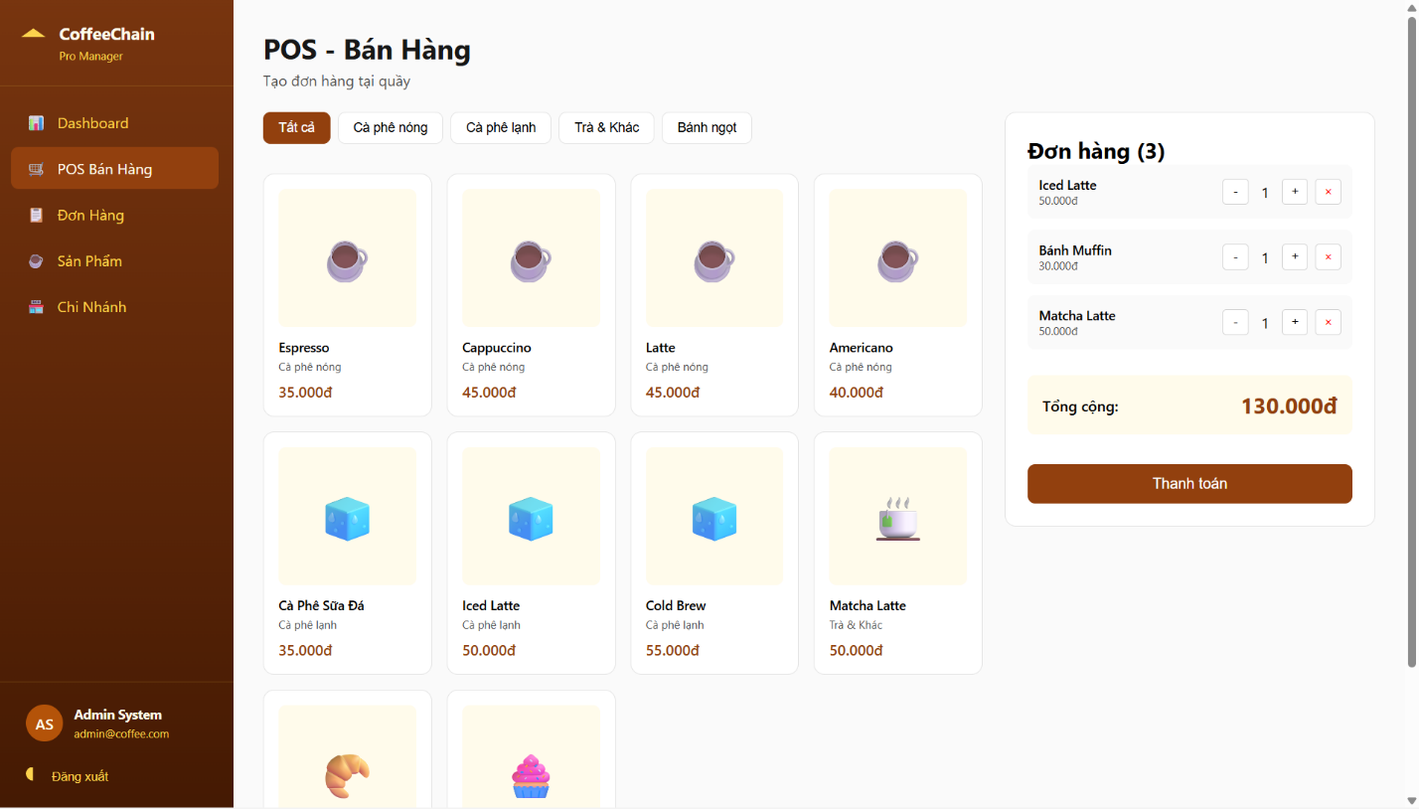
Hình 4.4: Giao diện POS với giỏ hàng và tính năng thanh toán.

4.2. Hiện thực hóa các thuật toán Javascript cốt lõi

4.2.1. Thuật toán quản lý Giỏ hàng (Cart Management)
Để giỏ hàng không bị rối, thay vì thêm mới liên tục, nhóm thiết kế hàm kiểm tra xem món đó đã có trong giỏ chưa thông qua productId....
addToCart(productId) {
const product = mockData.products.find((p) => p.id === productId);
const existingItem = this.cart.find((item) => item.id === productId);

if (existingItem) {
existingItem.quantity++; // Nếu đã có thì tăng số lượng
} else {
this.cart.push({ ...product, quantity: 1 }); // Nếu chưa có thì thêm mới
}

document.getElementById("cartPanel").innerHTML = this.renderCart();
}

4.2.2. Xử lý giao diện bằng CSS Grid và Flexbox
Để xây dựng giao diện POS linh hoạt, hệ thống sử dụng kỹ thuật CSS Grid Layout trong file style.css. Lưới sản phẩm được thiết kế siêu linh hoạt với hàm repeat(auto-fill, minmax(150px, 1fr)). Nhờ vậy, thẻ sản phẩm sẽ tự động xuống dòng và co giãn kích thước dựa trên chiều rộng của màn hình thiết bị mà không cần viết quá nhiều Media Queries.
/* Layout chia đôi màn hình cho trang Bán hàng */
.pos-layout {
display: grid;
grid-template-columns: 1fr 400px;
gap: 1.5rem;
}

/* Lưới sản phẩm tự động tính toán số cột dựa trên chiều rộng */
.products-grid {
display: grid;
grid-template-columns: repeat(auto-fill, minmax(150px, 1fr));
gap: 1rem;
}
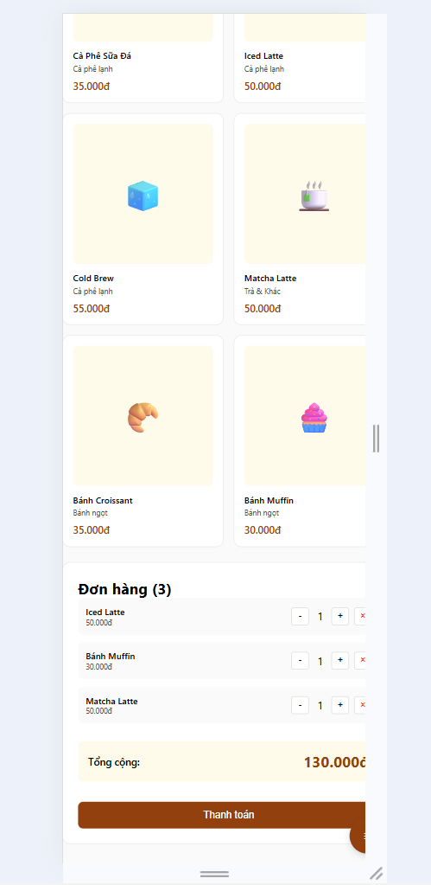
Hình 4.5: Giao diện hệ thống khi thu nhỏ trên thiết bị di động (Responsive).

CHƯƠNG 5: KIỂM THỬ HỆ THỐNG (SYSTEM TESTING)

5.1. Mục tiêu và phương pháp kiểm thử
Mục tiêu của giai đoạn kiểm thử là đảm bảo các luồng nghiệp vụ trên trình duyệt hoạt động ổn định, xử lý đúng các thao tác của người dùng. Phương pháp chủ yếu được áp dụng là Kiểm thử hộp đen (Black-box Testing), tập trung vào UI và dữ liệu đầu ra.

5.2. Các kịch bản kiểm thử (Test Cases)
Bảng 5.1: Kịch bản kiểm thử Phân hệ Xác thực (Login)
Mã TC | Tên Kịch bản | Điều kiện đầu vào / Thao tác | Kết quả mong đợi | Đánh giá
TC-01 | Bỏ trống thông tin | Bỏ trống Username/Password và bấm Login | Trình duyệt báo lỗi yêu cầu nhập liệu | Đạt
TC-02 | Đăng nhập sai | Nhập User: admin, Pass: sai_pass | Hệ thống chặn thao tác, hiện thông báo đỏ | Đạt
TC-03 | Đăng nhập đúng | Nhập User: admin, Pass: admin123 | Đăng nhập thành công, chuyển sang giao diện Main App | Đạt
TC-04 | Giữ phiên | Nhấn F5 sau khi đã đăng nhập | Hệ thống đọc LocalStorage, tự động vào thẳng Main App | Đạt
Bảng 5.2: Kịch bản kiểm thử Phân hệ POS và Giỏ hàng
Mã TC | Tên Kịch bản | Điều kiện đầu vào / Thao tác | Kết quả mong đợi | Đánh giá
TC-05 | Bộ lọc danh mục | Click nút "Cà phê lạnh" | Lưới sản phẩm chỉ hiển thị các món thuộc category "Cà phê lạnh" | Đạt
TC-06 | Thêm mới món | Click vào "Espresso" lần 1 | Panel giỏ hàng hiện 1 dòng "Espresso", số lượng 1 | Đạt
TC-07 | Cộng dồn món | Click vào "Espresso" lần 2 | Dòng "Espresso" tự động tăng số lượng lên 2. Không sinh ra dòng mới | Đạt
TC-08 | Xóa món | Click dấu [x] màu đỏ bên cạnh món | Dòng sản phẩm biến mất khỏi giỏ, tổng tiền được tính lại | Đạt
TC-09 | Chặn thanh toán | Giỏ hàng không có sản phẩm nào | Nút "Thanh toán" bị vô hiệu hóa (Disabled) | Đạt
TC-10 | Hoàn tất hóa đơn | Bấm "Thanh toán" khi có đồ trong giỏ | Bật Popup thành công. Nhấn OK xong giỏ hàng làm sạch | Đạt

KẾT LUẬN VÀ HƯỚNG PHÁT TRIỂN
1. Kết quả đạt được
Sau thời gian nghiên cứu và thực hiện dưới sự hướng dẫn của TS. Trịnh Thanh Bình, đồ án đã hoàn thành các mục tiêu đề ra:
- Qua quá trình thực hiện, nhóm đã nắm vững cách vận dụng JavaScript thuần và CSS Grid để xây dựng một ứng dụng mượt mà, không phụ thuộc vào các framework phức tạp.
- Số hóa thành công quy trình order, tính toán tổng tiền chính xác tuyệt đối.
- Hệ thống mang đến giao diện chuyên nghiệp, có khả năng thích ứng (Responsive Mobile) hoàn hảo.
2. Hạn chế
- Do đây là phiên bản Prototype, dữ liệu bị phụ thuộc vào trình duyệt của một máy cục bộ, sẽ mất đi khi người dùng xóa Cache.
- Chưa phân quyền chi tiết các thao tác giữa Quản lý và Nhân viên.
3. Hướng phát triển trong tương lai
- Xây dựng Backend: Tích hợp NodeJS và CSDL (MongoDB/MySQL) để lưu trữ đơn hàng lên máy chủ theo thời gian thực.
- Quản lý kho: Tự động trừ định lượng nguyên vật liệu mỗi khi có đơn hàng.
- Tích hợp thanh toán: Tạo mã QR Code để thanh toán ví điện tử.

TÀI LIỆU THAM KHẢO
- MDN Web Docs (2025). JavaScript Guide & HTML DOM. Truy cập từ: https://developer.mozilla.org/
- W3Schools (2025). CSS Grid and Flexbox Tutorial. Truy cập từ: https://www.w3schools.com/
- Các tài liệu bài giảng học phần của Khoa Công nghệ thông tin, Đại học Phenikaa.

